建筑构件隔声性能计算书
项目名称： | 温州某大学城社区设计
委托单位： | 温州某大学
咨询单位：
编制人： | 郑涨
负责人：

声明：
1. 本报告相关人员签字不全无效；
2. 本报告经涂改和复印均无效；
3. 本报告仅用于指定项目，非本项目无效。

目 录
目 录 I
1. 计算概述 2
1.1 分析目的 2
1.2 依据 3
2. 计算分析 3
2.1 构件构造 3
2.2 空气声隔声量计算 4
2.3 楼板撞击声隔声量计算 10
3. 分析结论 12

计算概述

分析目的
判断项目主要功能房间的外墙、隔墙、楼板和门窗的隔声性能是否满足《绿色建筑评价标准》GB/T 50378-2014第8.1.2条及8.2.2条要求。
根据国家标准《民用建筑隔声设计规范》GB20118-2010中的规定，居住建筑围护结构空气声隔声标准，见表1-1；学校建筑楼板撞击声隔声标准，见表2-2
- 围护结构空气声隔声标准
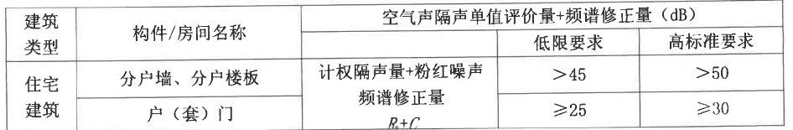
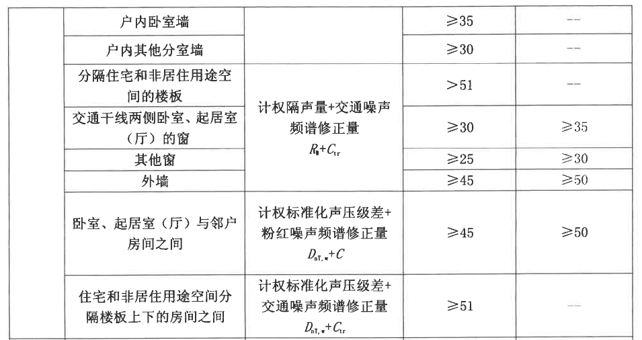
- 楼板撞击声隔声标准
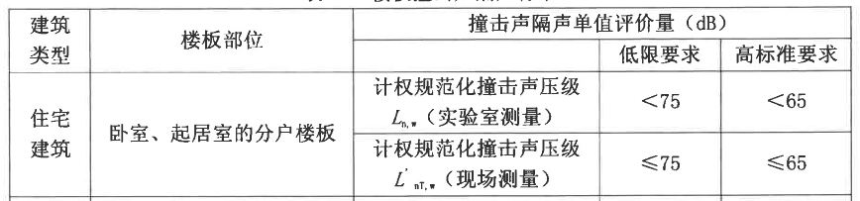
本项目适用房间有：卧室、起居室。

依据
《环境影响评价技术导则声环境》HJ2.4-2009
《建筑声学设计手册》（中国建筑工业出版社出版，中国建筑科学研究院建筑物理研究所主编，出版时间1987.07）
《建筑物理环境与设计》（中国建筑工业出版社出版，柳孝图主编，出版时间：2008.3.1）
《绿色建筑评价标准》GB/T 50378-2014
《绿色建筑评价技术细则》
《绿色建筑评价技术细则补充说明》（规划设计部分）
《民用建筑隔声设计规范》GB 50118-2010
委托方提供的建筑设计图纸
委托方提供的其他相关资料

计算分析

构件构造
根据委托方提供的建筑设计图纸。项目围护结构构造方式，如表2-1所示。注：材料密度来自于《民用建筑热工设计规范》（GB50176-93）。
- 项目建筑围护结构构造统计
围护结构 | 1 | 2 | 3 | 4 | 5 | 6
外墙 | 水泥砂浆（6mm） | 抗裂砂浆复合耐碱玻纤网布（5mm） | 无机保温砂浆B型（20mm） | 陶粒混凝土复合砌块（200mm） | 无机保温砂浆C型（22mm） | 抗裂砂浆复合耐碱玻纤网布（5mm）
材料密度  （Kg/m³） | 1800 | 1800 | 450 | 900 | 350 | 1800
隔墙 | 聚合物水泥砂浆（20mm） | 蒸压加气混凝土砌块（200mm） | 聚合物水泥砂浆（20mm）
材料密度  （Kg/m³） | 1800 | 650 | 1800
楼板 | 复合木地板（12mm） | 水泥砂浆（35mm） | 钢筋混凝土  （100mm）
材料密度  （Kg/m³） | 700 | 1800 | 2500
外窗 | 6Low-E+12A+6透明
户门 | 节能门

空气声隔声量计算
根据《建筑隔声设计——空气声隔声技术》书中推荐我们使用影响我国声学界的艾尔杰里的两个经验公式，根据该经验公式进行计算分析。
综合面密度计算为：
综合面密度（m）= 厚度×密度 + 厚度×密度 + 厚度×密度
《建筑隔声设计——空气声隔声技术》书中，推荐使用经验公式：
（m≥200kg/m²）
（m≤200kg/m²）

外墙空气声计权隔声量
一般情况下，当外墙有保温层时，墙体的隔声性能会有所提高，根据项目所用砌体的检测报告可知本项目所采用的外墙空气声隔声量≥51dB。
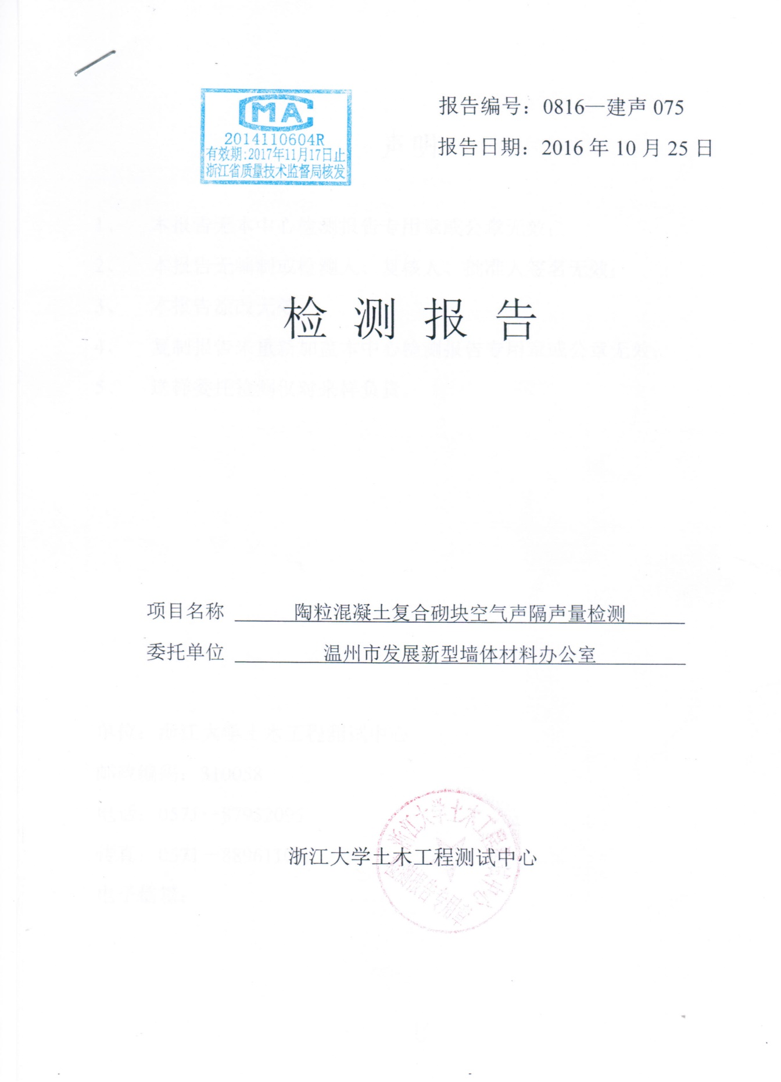
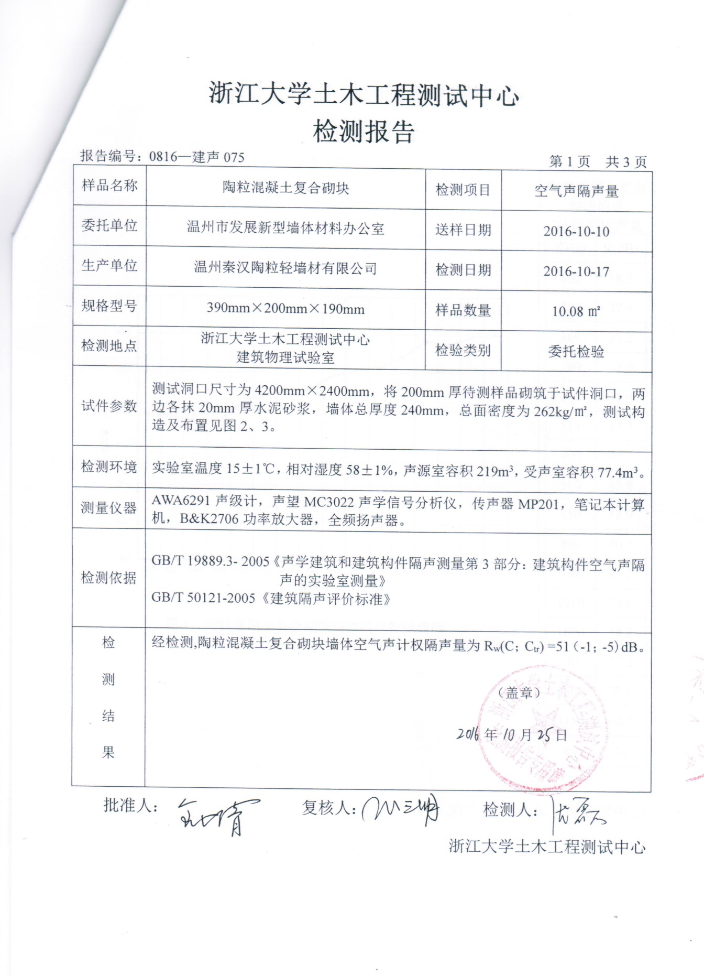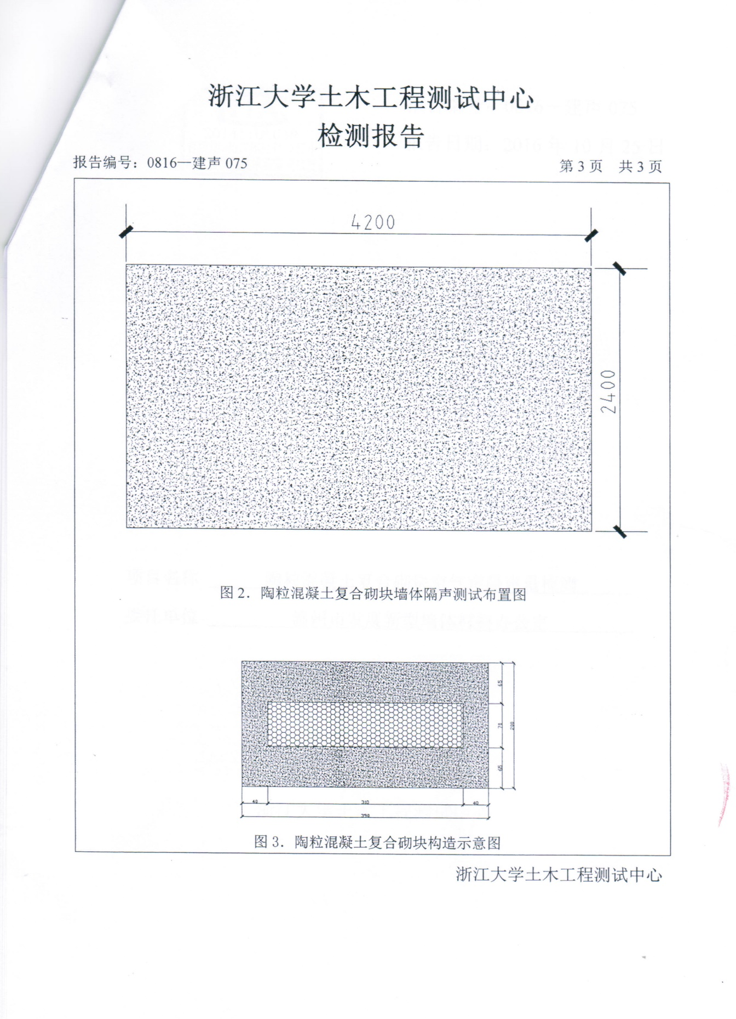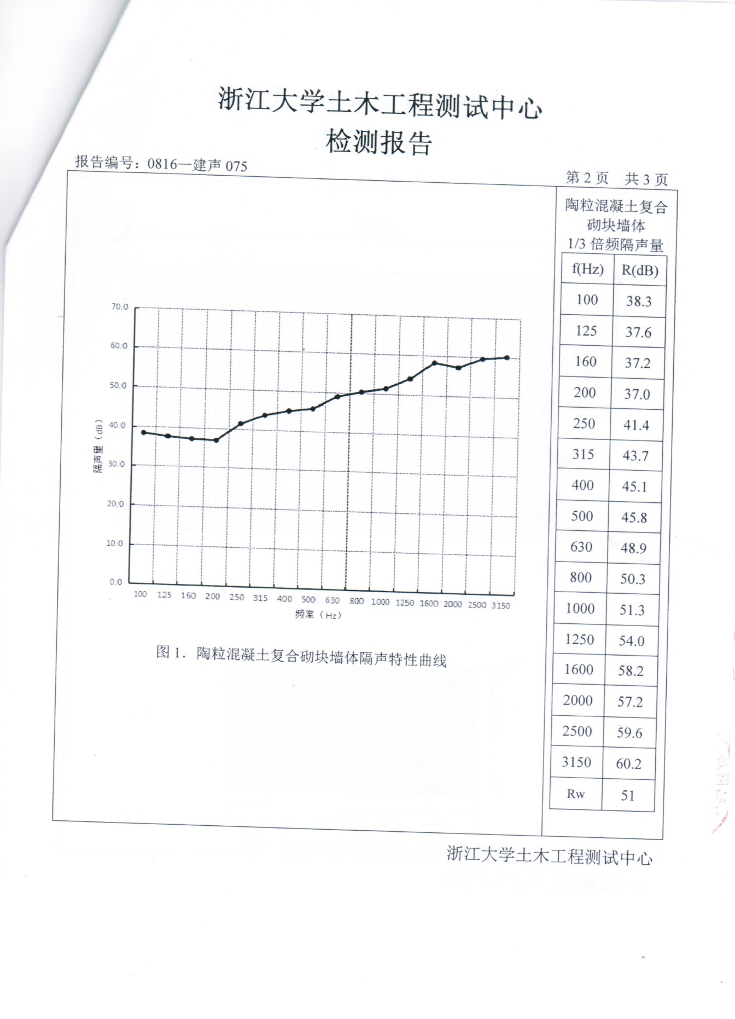

隔墙空气声计权隔声量
根据《建筑隔声与吸声构造》08J931第10页内容可知，190厚的蒸压加气混凝土砌块双面抹灰，计权隔声量为47dB。可知本项目所采用的隔墙空气声隔声量≥47dB。

楼板空气声计权隔声量
楼板 | 复合木地板（12mm） | 水泥砂浆（35mm） | 钢筋混凝土  （100mm）
材料密度  （Kg/m³） | 700 | 1800 | 2500
材料面密度 | m=321.4
空气声隔声量

门空气声计权隔声量
《建筑声学设计》表3-11中给出了一般门窗的隔声量。表中双层门的隔声量一般在30～40 dB,本项目的分户门采用节能门，双层金属门板中间填充30 mm厚玻璃棉板，隔声效果好。
在高噪声隔声中需要使用隔声门，提高门的隔声性能一方面需要提高门扇的隔声量，另一方面需要处理好门缝。提高门扇自身隔声量的方法有：
ⅰ）增加门扇重量和厚度。但重量不能太大，否则难于开启，门框支撑也成问题；太厚也不行，影响开启，而且也受到锁具的限制。常规建筑隔声门重量在50 kg/m²以内，厚度不大于8 cm。
ⅱ）使用不同密度的材料叠合而成，如多层钢板、密度板复合，各层的厚度也不同，防止共振和吻合效应。
ⅲ）在门扇内形成空腹，内填吸声材料。隔声门门扇的隔声量可做到40～45 dB。
门缝处理的方法有：
ⅰ）将门框做成多道企口，并使用密封胶条或密封海绵密封。采用密封条时要保证门缝各处受压均匀，密封条处处受压。有时采用两道密封条，但必须保证门扇和门框的加工精度，配合良好。
ⅱ）采用机械压紧装置，如压条等。门的周边安装压紧装置，锁门转动扳手时，通过机械联动将压紧装置压在门框上，可获得良好的密封性。对于下部没有门槛的隔声门，必须在门扇底安装这种机械密封装置，关门时，压条自动压在地面上密封。通过良好门缝处理的单隔声门隔声量可达到35～40 dB。
结论：楼梯间分户门采用安全节能门，通过良好的门缝处理后隔声性能能达到35～40dB。

外窗空气声计权隔声量
1）玻璃厚度的影响：
玻璃的主要功能是保温、防雨、防虫、采光、向外的视线等，此外还起隔声的作用。玻璃的隔声性能在塑料窗的隔声性能中起到很主要的作用，玻璃的隔声效果直接影响到整窗的隔声效果。
根据质量定律：既材料越重（面密度越大）隔声效果越好。对于玻璃，面密度每增加一倍，隔声量在理论上增加6dB，这种规律即为质量定律。如果3mm厚的玻璃隔声量为25dB，那么6mm厚的玻璃其隔声量为31dB。下表为测得各种厚度玻璃的隔声量。
- 玻璃的隔声性能
玻璃厚度mm | 3 | 4 | 5 | 6
平均隔声量dB | 26 | 27 | 30 | 31
从表中可以看出，玻璃厚度的增加，其隔声量也增加，因此门窗的玻璃厚度不宜小于5mm。
2）中空玻璃及其空气层厚度的影响：
下表为测得各种中空玻璃的隔声量：
- 中空玻璃的隔声量
玻璃厚度mm | 3+6空+3 | 5+6空+3 | 5+6空+5 | 5+12空+5 | 5+6空+5+6空+5 | 5+12空+3+12空+5
平均隔声量dB | 31.3 | 32.5 | 32.5 | 33.4 | 34.6 | 34.7
从表2-3可以看出，采用中空玻璃要比单层玻璃的隔声效果要好。
双层中空玻璃的隔声量主要取决于两片玻璃之间空气层的厚度，中空玻璃的隔声量理论上随空气层厚度的增加而增加。
尽管人们普遍认为在双层中空玻璃的基础上增加一层玻璃对隔声效果会起作用，但实际上除非中间空气层间隔相应地增加许多，否则三玻中空玻璃与双玻中空玻璃的隔声效果基本上是一致的。例如玻璃规格分别为：双层中空玻璃3mm+12空+3mm，三层中空玻璃3mm+6空+3mm+6空+3mm，两者的空气层总厚度为12mm，经检测两者的隔声量基本相同，当空气层厚度大于25mm以上时，三玻中空玻璃比双层中空玻璃的隔声效果好。
可见增加玻璃层数，加大空气层厚度可大大提高塑料窗的隔声性能。所以选用双层中空玻璃或三层中空玻璃要从窗户的整体性能综合考虑。
3）方法
运用参照对比法，根据《建筑外窗空气声隔声性能分级及检测方法》GB/T 8485-2002中已知的中空玻璃隔声量，分析本项目的外窗的空气声隔声性能。
本工程采用隔热铝合金门窗，外窗类型为6mm中透光+12空气+6mm透明。以表2-3玻璃厚度为5+12空+5为参考，本项目外窗玻璃厚度均大于5mm，根据质量定律，玻璃厚度的增加，其隔声量也增加，故本项目外窗的隔声量大于33.4 dB。

楼板撞击声隔声量计算
1）提高混凝土楼板隔声性能的方法
参照《建筑声学设计手册》的有关理论假设，推导出混凝土楼板受撞击时在楼板下房间的撞击声压级Ln的计算公式为：Ln=20㏑m+20㏑f-48
上式中，f为撞击声源的频率，Hz；E为楼板的弹性模量，N/m²；ρ为楼板的密度，kg/m3；h为楼板的厚度，m。
从上式可得，撞击噪声随频率的增大而升高，随楼板的弹性模量、密度、厚度的提高而降低，其中又以提高楼板的厚度最为明显。
2）本项目计算方法
运用参照对比法，根据《建筑声环境》附录三中已知的常用楼板的计权标准撞击声级，分析本项目的楼板的计权标准撞击声级。
如下图中常用各类楼板的计权标准撞击声级，其中框出的构造做法，与本项目的楼板构造进行比较：
- 楼板构造
楼板 | 复合木地板（12mm） | 水泥砂浆（35mm） | 钢筋混凝土  （100mm）
材料密度  （Kg/m³） | 700 | 1800 | 2500
本项目楼板与所选作为参照的常用楼板的构造进行比较，本项目楼板结构与参照楼板基本相同，判断其参照楼板计权标准撞击声级为63dB。即本项目普通楼板的计权标准撞击声压级等于于参照楼板（63dB）。
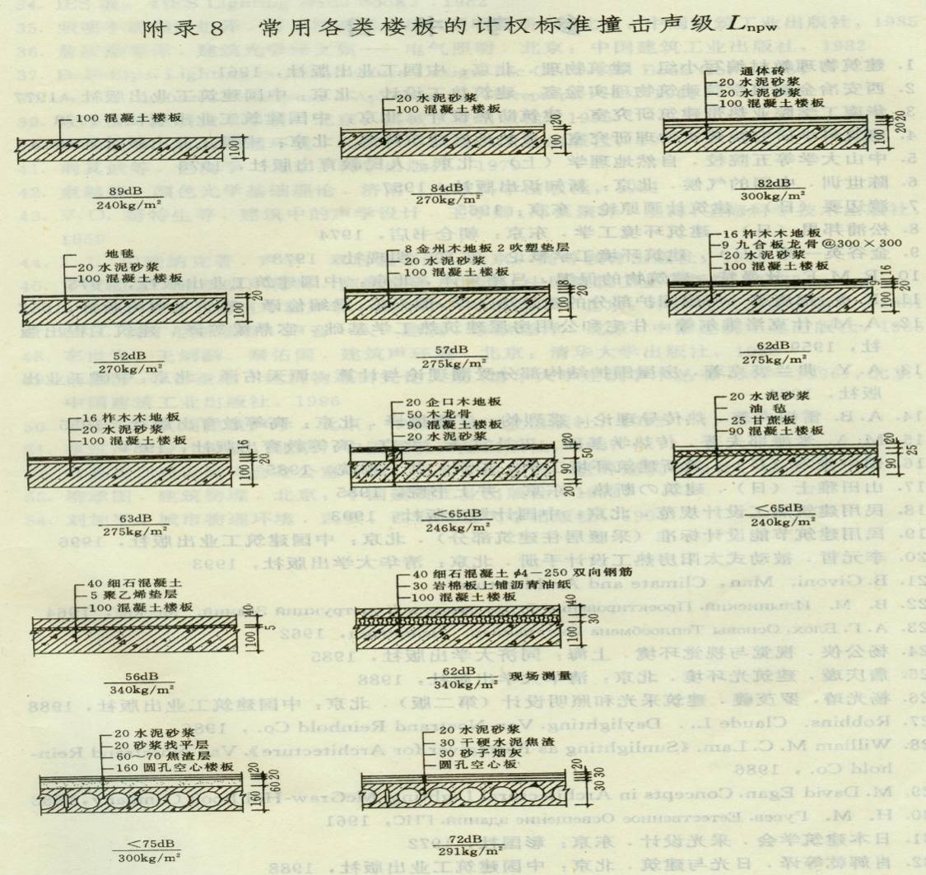

分析结论
经统计，本项目工程建筑构件隔声性能计算结果如下表3-1。
- 楼板构造
构件名称 | 隔声性能 | 低限要求 | 高标准要求 | 平均值要求
外墙 | 空气声计权隔声量R=51dB | ≥45dB | ≥50dB | ≥48dB
隔墙 | 空气声计权隔声量R=47dB | ＞35dB | - | -
楼板 | 空气声计权隔声量R=48.66dB | ＞45dB | ＞50dB | ＞48dB
门 | 空气声计权隔声量R=35～40dB | ≥25dB | ≥30dB | ≥28dB
外窗 | 空气声计权隔声量R＞33.4dB | ≥25dB | ≥30dB | ≥28dB
楼板 | 计权标准化撞击声压级R=63dB | ≤75dB | ≤65dB | ≤60dB
根据以上计算结果可知，本项目满足《绿色建筑评价标准》GB/T 50378—2014第8.1.2条要求；满足《绿色建筑评价标准》GB/T 50378—2014第8.2.2条内第1款平均值要求，得3分；满足《绿色建筑评价标准》GB/T 50378—2014第8.2.2条内第2款平均值要求，得4分。

